



PLAN
ESTRATÉGICO DE TALENTO HUMANO

VIGENCIA 2024 - 2027

PLAN ESTRATÉGICO DE TALENTO HUMANO
VIGENCIA 2024- 2027
INSPECCIÓN DE TRÁNSITO Y TRANSPORTE DE BARRANCABERMEJA

Control del Documento

 | Cargo | Dependencia | Fecha
Autor: | Profesional Especializado | División Administrativa | Enero de 2025
Revisión: | Profesional Especializado | División Administrativa | Enero de 2025
Aprobación: | Comité de Gestión y Desempeño | Comité de Gestión y Desempeño | Enero de 2025

Control de los Cambios

Versión No. | Fecha de Aprobación | Descripción de los Cambios | Solicitó
2.0 | 26-ene-2022 | - Se actualiza formato del documento.  - Se actualiza información de los planes operativos a realizar en cada vigencia.  - Se incluyen estrategias de teletrabajo, gestión documental, gestión del conocimiento y de integridad. | Dirección
3.0 | 31-ene-2023 | -Se actualiza información de la vigencia 2023 | División Administrativa
4.0 | 30-ene-2024 | -Se actualiza información de la vigencia 2024 | División Administrativa
5.0 | 22-ene-/2025 | Actualización según Manual de identidad visual. | División de Planeación

La impresión de este documento se considera Copia No Controlada, el usuario al momento de consultarlo debe compararlo con la versión oficial publicada en la Página Web de la ITTB.

TABLA DE CONTENIDO

PÁG.

INTRODUCCIÓN 6
1. OBJETIVOS 7
1.1. Objetivo general 7
1.2. Objetivos específicos 8
2. ALCANCE 8
3. GENERALIDADES 8
4. MARCO NORMATIVO 9
5. INFORMACIÓN INSTITUCIONAL PREVIA A LA PLANEACIÓN GETH. 11
5.1. Misión 11
5.2. Visión 12
5.3. Ejes estratégicos. 12
5.4. Estructura organizacional 12
5.5. Política de calidad. 13
5.6. Código de integridad. 13
5.7. Caracterización de los servidores. 14
5.8. Caracterización de los empleos. 14
6. AUTODIAGNÓSTICO DE LA POLÍTICA GETH 17
7. RESULTADOS FURAG VIGENCIA 2022 19
8. PLANEACIÓN ESTRATÉGICA DEL TALENTO HUMANO 21
8.1. Definición del objetivo del proceso de Talento Humano. 21
8.2. Política del Talento Humano. 21
8.3. Planes y programas operativos: 24
8.3.1. Plan de previsión de recursos humanos. 24
8.3.2. Plan anual de vacantes. 24
8.3.3. Plan de capacitación. 24
8.3.4. Plan de bienestar e incentivos. 24
8.3.5. Plan de acción del Sistema de gestión de SST. 25
8.3.6. Programa de inducción y reducción. 25
8.4. Estrategias: 25
8.4.1. Diagnóstico de necesidades. 25
8.4.2. Caracterización de servidores públicos. 25
8.4.3. Sistema general de información administrativa el sector público – SIGEP. 26
8.4.4. Evaluación del desempeño. 26
8.4.5. Gestión de la información. 26
8.4.6. Gestión del conocimiento. 27
8.4.7. Gestión de integridad. 28
8.4.8. Teletrabajo. 28
8.4.9. Gestión de Pagos y situaciones administrativas. 28
8.4.10. Clima Laboral. 28
8.4.11. Plan de Formalización de Empleo Público. 29
8.4.12. Manual de Funciones. 29
9. CRONOGRAMA 29
10. SEGUIMIENTO Y EVALUACIÓN 29

LISTA DE TABLAS

Tabla No. 1. Número de empleados 14
Tabla No. 2. Niveles de empleo 14
Tabla No. 3. Cargos Carrera Administrativa 15
Tabla No. 4. Cargos de Libre Nombramiento y Remoción y De periodo Fijo 15
Tabla No. 5. Cargos en provisionalidad 16
Tabla No. 6. Cargos en vacancia definitiva ocupados por funcionarios de Carrera Administrativa en Situaciones Administrativas de Encargo y Comisión. 16
Tabla No. 7. Objetivos Plan estratégico de talento humano 22

LISTA DE FIGURAS

Figura No. 1. Organigrama 12
Figura No. 2. Resultado autodiagnóstico Política GETH 17
Figura No. 3. Calificación por componente autodiagnóstico Política GETH 18
Figura No. 4. Resultados por Dimensión 20
Figura No. 5. Resultados por Políticas 20
Figura No. 6. Índices desagregados 21

INTRODUCCIÓN

En el marco del Modelo Integrado de Planeación y Gestión - MIPG la dimensión de Talento Humano busca promover los valores del servicio público dentro de la organización y reconocer todas aquellas herramientas que lleva implícito el ciclo de vida del Talento Humano; para dicho propósito en la Inspección de Tránsito y Transporte de Barrancabermeja - ITTB, se ha concebido el Talento Humano como una dimensión de valor agregado y con un rol de carácter específico para la alta dirección.

La Dirección está comprometida con el mejoramiento de la calidad de vida laboral de sus funcionarios mediante la implementación planes, programas, estrategias y actividades que le apunten a su desarrollo integral como seres humanos, en su contexto laboral, familiar y social, por lo tanto; se actualiza la versión No. 4 del Plan Estratégico de Talento Humano 2024– 2027; y se incorporan estrategias para el diseño, ejecución y evaluación de los siguientes planes de acción que se actualizarán para cada vigencia:

- Plan de previsión de recursos humanos
- Plan anual de vacantes
- Plan institucional de capacitación
- Plan de bienestar e incentivos
- Plan de inducción y reducción.
- Plan del Sistema de gestión de seguridad y salud en el trabajo – SG-SST.

De igual forma, se incluyen estrategias relacionadas con el SIGEP, Evaluaciones de Desempeño Laboral, Gestión de la información, Gestión del conocimiento, Gestión de la integridad y Teletrabajo y situaciones administrativas.

La División Administrativa de la Inspección de Tránsito y Transporte de Barrancabermeja - ITTB, es la dependencia encargada de dirigir la formulación, ejecución y evaluación de las políticas, programas, planes y proyectos referentes al Talento Humano, buscando la atracción del recurso humano necesario para cumplir los fines institucionales.

OBJETIVOS

Objetivo general

Planear, ejecutar y evaluar la Gestión del Talento Humano, en el marco de las rutas que integran la Dimensión del Talento Humano en MIPG, en aras de contribuir al mejoramiento de sus competencias, capacidades, conocimientos, habilidades y calidad de vida.

Objetivos específicos

- Implementar el plan anual de capacitaciones, de inducción y reinducción, que permitan alcanzar los objetivos y metas de la Entidad, mediante las destrezas, habilidades, valores y competencias fundamentales adquiridas por el talento humano.
- Desarrollar el Plan de Bienestar que adopte la entidad, para lograr el mejoramiento de la Calidad de Vida de los servidores de la I.T.T.B.
- Coordinar las evaluaciones de desempeño laboral, desde su Planificación hasta la calificación de los funcionarios de la entidad
- Liderar en los funcionarios la actualización de sus hojas de vida y sus respectivas declaraciones en el Sistema de información administrativa - SIGEP, en los plazos y bajo los parámetros técnicos que requiera el DAFP.
- Dar cumplimiento a los Estándares Mínimos del Sistema de Gestión de Seguridad y Salud en el Trabajo, establecidos en la Resolución 111 de 2017, con el fin de reconocer, evaluar y controlar los riesgos que puedan afectar la seguridad y la salud en el desempeño de las actividades de los servidores.
- Mantener información oportuna y disponible, mediante estadísticas sobre los servidores públicos de la I.T.T.B.
- Propiciar las condiciones para que las vacantes de la I.T.T.B., se provean de manera oportuna y adecuada, trabajando de forma articulada con la Comisión Nacional del Servicio Civil.

ALCANCE

El Plan Estratégico de Talento Humano de la Inspección de Tránsito y Transporte de Barrancabermeja - ITTB, inicia con la identificación de necesidades de cada uno de los Planes operativos y termina con el seguimiento y control de las actividades desarrolladas en los planes de acción. Por lo anterior, aplicará a toda la población de la entidad, es decir servidores públicos de carrera, provisionales, libre nombramiento, de periodo y supernumerarios.

GENERALIDADES

El Decreto 1499 de 2017 actualizó el Modelo Integrado de Planeación y Gestión (MIPG) del que trata el Título 22 de la Parte 2 del Libro 2 del Decreto 1083 de 2015, y estableció que el nuevo Sistema de Gestión, debe integrar los anteriores sistemas de Gestión de Calidad y de Desarrollo Administrativo, con el Sistema de Control Interno e hizo extensiva su implementación diferencial a las entidades territoriales.

De esta manera, MIPG es un marco de referencia diseñado para que las entidades ejecuten y hagan seguimiento a su gestión para el beneficio de los usuarios o grupos de valor. No pretende generar nuevos requerimientos, sino facilitar la gestión integral de las organizaciones a través de guías para fortalecer el talento humano, agilizar las operaciones, fomentar el desarrollo de una cultura organizacional sólida y promover la participación ciudadana, entre otros.

Es así, que la principal dimensión que contempla el Modelo Integrado de Planeación y Gestión - MIPG es el Talento Humano y de hecho, se identifica como el corazón del modelo; esto hace que cobre aún más relevancia adelantar la implementación de la Política de Gestión Estratégica del Talento Humano (GETH) y la apuesta en marcha de una mayor eficiencia de la administración pública, pues son finalmente los servidores públicos los que lideran, planifican, ejecutan y evalúan todas las políticas públicas.

Finalmente, la Inspección de Tránsito y Transporte de Barrancabermeja - ITTB, enfoca sus esfuerzos en el conocimiento, valoración, interiorización y vivencia del grado de madurez, que, de acuerdo con el autodiagnóstico de la Gestión Estratégica del Talento Humano, se encuentra en la fase de “Consolidación”, lo que impone continuar con las buenas prácticas, desarrollando los estándares propuestos.

MARCO NORMATIVO

Normatividad | Tema | Proceso relacionado con la norma
Ley 100 del 23 de diciembre de 1993 | Por la cual se crea el sistema de seguridad social integral y se exponen las generalidades de los Bonos Pensionales- | Certificación del Bono Pensional
Decreto 1567 de 5 de Agosto de 1998 | Crea el Sistema Nacional de Capación y Sistema de Estímulos para los empleados del Estado- | Plan Institucional de Capacitación y el Programa de Bienestar
Decreto 2270 del 11 de Agosto de 2003 | Por medio del cual se reglamenta parcialmente el parágrafo del artículo 54 de la Ley 100 de 1993, adicionado por el artículo 21 de la Ley 797 de 2003. | Certificación del Bono Pensional
Ley 909 del 23 de Septiembre de 2004 | Expide normas que regulan el empleo público, la carrera administrativa, gerencia pública y se dictan otras disposiciones (Establece el Plan de Vacantes y Plan de Prevención de Empleos)- | Talento Humano
Ley 1010 del 23 de enero de 2006 | Medidas para prevenir, corregir y sancionar el acoso laboral y otros hostigamientos en el marco de las relaciones de trabajo- | Talento Humano
Decreto 2177 de 29 de Junio de 2006 | Por medio del cual se establecen modificaciones a los criterios de asignación de prima técnica y se dictan otras disposiciones- | Talento Humano
Ley 1064 del 26 de julio de 2006 | Se dictan normas para el apoyo y el fortalecimiento de la educación no formal en la Ley general de educación- | Plan Institucional de Capacitación
Ley 1221 de 16 de Julio de 2008 | Establece las normas para promover y regular el Teletrabajo- | Programa de Bienestar
Decreto 1083 del 26 de Mayo de 2015 | Por medio del cual se expide el Decreto único reglamentario del Sector Público (Establece el Plan Institucional de Capacitación – PIC, Programa de Bienestar y Plan de Incentivos)- | Plan Institucional de Capacitación – Programa de Bienestar
Decreto 1072 del 26 de Mayo de 2015 | Por medio del cual se establece el Plan de Seguridad y Salud en el Trabajo- | Sistema de Gestión en Seguridad y Salud en el Trabajo (Sg-SST)
Acuerdo 565 de 2016 | Por medio del cual se establece el Sistema Tipo Empleados de Carrera y en Período de Prueba- | Sistema Tipo de Evaluación del Desempeño
Acuerdo 816 de 2016 | Lineamientos sistemas propios Empleados de Carrera y en periodo de prueba- | Lineamientos de la CNSC para Sistemas propios de Evaluación del Desempeño
Código de Integridad del Servidor Público | El DAFP crea el Código de Integridad para ser aplicable a todos los servidores de las entidades públicas de la Rama Ejecutiva Colombiana- | Talento Humano
Decreto 1499 de 11 de septiembre de 2017 | Por medio del cual se modifica el Decreto 1083 de 2015, en lo relacionado con el Sistema de Gestión establecido en el artículo 133 de la Ley 1753 de 2015- | Talento Humano
MIPG | Manual Operativo – Dimensión No. 1 | Talento Humano
GETH | Guía de Gestión Estratégica del Talento Humano- | Talento Humano
Resolución 0312 2019 modifica Resolución 111 del 27 de Marzo de 2017 | Define los Estándares Mínimos del Sistema de Gestión de Seguridad y Salud en el Trabajo para empleadores y contratistas- | Sistema de Gestión en Seguridad y Salud en el Trabajo (SG-SST)
Ley 1960 2019 | Modifica la ley 909 2004, el decreto 1567 1998- | Talento Humano
Resolución 104 de 2020. | Por la cual se actualiza el Plan Nacional de Formación y Capacitación. | Talento Humano

INFORMACIÓN INSTITUCIONAL PREVIA A LA PLANEACIÓN GETH.

Misión

En el año 2025, la Inspección de Tránsito y Transporte de Barrancabermeja, será referente a nivel regional y nacional, en la transformación de la movilidad sostenible en la ciudad región, a través de la implementación del sistema de transporte integrado y el fortalecimiento de la cultura para la movilidad, con un recurso humano comprometido y altamente calificado, con la tecnología y recursos suficientes, para prestar un excelente servicio.

Visión

Ser una entidad reconocida en el ámbito municipal, regional y nacional por el liderazgo en el desarrollo de proyectos urbanos y rurales encaminados a la construcción de una nueva ciudad, destacándose ante la comunidad por la credibilidad de sus acciones, la armonía y calidad laboral en el desarrollo de sus funciones y la mejora continua, fortaleciendo en general los conceptos de hábitat en la ciudad.

Ejes estratégicos.

- Atención al ciudadano.
- Fortalecimiento institucional y cultura organizacional.
- Movilidad Sostenible Activa y Segura.
- Mejoramiento continuo.

Estructura organizacional

Figura No. 1. Organigrama

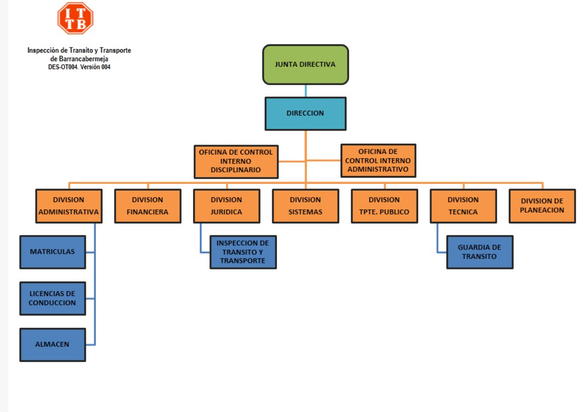

Política de calidad.

La Inspección de Tránsito y Transporte de Barrancabermeja, se compromete con la satisfacción del cliente, brindando un servicio efectivo y oportuno en el control de la seguridad vial, dentro del marco normativo vigente, soportado en la competencia de nuestro talento humano, el uso continuo de nuevas tecnologías, y la mejora del Sistema de Gestión de calidad, para la consolidación de una cultura enfocada en el servicio.

Código de integridad.

Mediante Resolución No. 1245 de 2018 la Inspección de Tránsito y Transporte de Barrancabermeja – ITTB, adoptó el Código de Integridad como política de integridad, y desde entonces se han realizado diferentes actividades para empoderar a los funcionarios con el Código de Integridad; se han realizado difusión de valores, buscando el fortalecimiento del talento humano bajo la premisa de integridad y legalidad.

Para la vigencia 2024, se adoptó el Plan anticorrupción y de atención al ciudadano de la Inspección de Tránsito y Transporte de Barrancabermeja – ITTB, que tiene como objetivo principal fomentar la transparencia en la gestión de la entidad, y permite la identificación, medición, control y monitoreo oportuno de los riesgos de corrupción, el establecimiento de las estrategias para la racionalización de trámites, la rendición de cuentas efectiva y permanente a la ciudadanía y de mecanismos que fortalezcan la atención al ciudadano y confianza en la institucionalidad.

El PAAC contiene la Matriz de riesgos de corrupción, la cual se actualizó según lo establecido en la “Guía para la administración del riesgo y el diseño de controles en entidades públicas” – Versión 5 de diciembre de 2020.

La matriz diseñada también contiene un formato para realizar el seguimiento al PAAC, corte al 30 de abril, 31 de agosto y 31 de diciembre de 2023. De igual forma, presenta el desarrollo y planes de acción de los componentes de gestión del riesgo de corrupción, estrategia anti trámites, rendición de cuentas, mecanismos para mejorar la atención al ciudadano y mecanismos para la transparencia.

Caracterización de los servidores.

A través de la matriz de caracterización de los funcionarios de la entidad, se mantiene actualizada la información relacionada con: antigüedad, nivel educativo, edad, género, tipo de vinculación, como el principal insumo para la administración del talento humano.

Caracterización de los empleos.

La caracterización de los empleos se visualiza a través de la matriz de la planta de personal que realiza la División Administrativa.

Tabla No. 1. Número de empleados

Número de Empleados en la Entidad
Niveles | Planta Global
Directivo | 2
Asesor | 1
Profesionales | 16
Técnico | 54
Asistencial | 23
TOTAL | 96

Tabla No. 2. Niveles de empleo

Niveles | No. Cargos | Mujeres | Hombres
Directivo | 2 | 0 | 2
Asesor | 1 | 1 | 0
Profesionales | 16 | 10 | 6
Técnico | 54 | 8 | 46
Asistencial | 23 | 16 | 7
Total | 96 | 35 | 61

Tabla No. 3. Cargos Carrera Administrativa

CARGO | NIVEL | CÓDIGO | GRADO | CANTIDAD
Tesorera | Profesional | 201 | 03 | 1
Profesional Universitario 1 | Profesional | 219 | 01 | 1
Profesional Especializado | Profesional | 222 | 03 | 3
Inspector de Policía de Tránsito | Profesional | 233 | 03 | 1
Comandante | Profesional | 290 | 01 | 1
Subcomandante | Técnico | 338 | 05 | 1
Agente de Tránsito 1 | Técnico | 340 | 02 | 11
Agente de Tránsito | Técnico | 340 | 04 | 5
Técnico Administrativo | Técnico | 367 | 05 | 1
Auxiliar Administrativo | Asistencial | 407 | 05 | 4
Secretaria ejecutiva | Asistencial | 425 | 06 | 1
Secretario | Asistencial | 440 | 05 | 2
Total cargos |  |  |  | 32

Tabla No. 4. Cargos de Libre Nombramiento y Remoción y De periodo Fijo

CARGO | NIVEL | CÓDIGO | GRADO | CANTIDAD
Director | Directivo | 050 | 01 | 1
Jefe Oficina Control Disciplinario | Directivo | 006 | 02 | 1
Almacenista | Profesional | 219 | 01 | 1
Asesor Control Interno | Asesor | 105 | 01 | 1
Total cargos |  |  |  | 4

Tabla No. 5. Cargos en provisionalidad

CARGO | NIVEL | CÓDIGO | GRADO | No. VACANTES
Profesional Universitario 1 | Profesional | 219 | 01 | 1
Profesional Universitario | Profesional | 219 | 02 | 2
Profesional Especializado | Profesional | 222 | 03 | 4
Inspector de Policía de Tránsito | Profesional | 233 | 03 | 1
Técnico Operativo | Técnico | 314 | 03 | 1
Agente de Tránsito 1 | Técnico | 340 | 02 | 35
Técnico Operativo | Asistencial | 314 | 05 | 1
Auxiliar Administrativo | Asistencial | 407 | 05 | 8
Auxiliar Administrativo (Secretaria) | Asistencial | 440 | 05 | 3
Auxilia Servicios Generales | Asistencial | 470 | 01 | 2
Auxiliar Servicios Generales (Mensajero) | Asistencial | 470 | 02 | 1
Auxiliar Administrativo (Conductor) | Asistencial | 480 | 04 | 1
Total cargos |  |  |  | 60

Tabla No. 6. Cargos en vacancia definitiva ocupados por funcionarios de Carrera Administrativa en Situaciones Administrativas de Encargo y Comisión.

CARGO | NIVEL | CÓDIGO | GRADO | No. DE VACANTES | SITUACIÓN ADMINISTRATIVA
Tesorero | Profesional | 201 | 03 | 1 | Comisión
Profesional Especializado | Profesional | 222 | 03 | 1 | Encargo
Inspector de Policía y Tránsito | Profesional | 233 | 03 | 1 | Encargo
Técnico Administrativo | Técnico | 367 | 05 | 1 | Encargo
Comandante | Profesional | 290 | 01 | 1 | Encargo
Agente de Tránsito | Técnico | 340 | 04 | 4 | Encargo

AUTODIAGNÓSTICO DE LA POLÍTICA GETH

Para la vigencia 2024, se realizó la actualización del autodiagnóstico de la Gestión Estratégica de Talento Humano, a través de la Matriz GETH, se evidencia una calificación de 67,5 sobre un total de 100, ubicándola en el nivel de madurez TRANSFORMACIÓN, que es el segundo nivel de madurez de la GETH, lo que indica, que la entidad adelanta una buena gestión estratégica del talento humano, aunque tiene aún margen de evolución a través de la incorporación de buenas prácticas y el mejoramiento continuo.

Figura No. 2. Resultado autodiagnóstico Política GETH

Las calificaciones obtenidas por cada uno de los 4 grandes componentes que conforman la política es el siguiente:

Figura No. 3. Calificación por componente autodiagnóstico Política GETH

Este resultado posibilita identificar las fortalezas y oportunidades para lograr la mejora e incrementar el crecimiento de la Gestión Estratégica del Talento Humano, como se muestra en la siguiente tabla de resultados obtenidos en las Rutas de Creación de Valor, tanto a nivel general como detallado:

En el desarrollo del autodiagnóstico, también se presenta un plan de acción para la vigencia 2024, y se recomienda la actualización y seguimiento del mismo en cada vigencia.

RESULTADOS FURAG VIGENCIA 2022

Durate la vigencia 2023 se desarrolla la medición del desempeño institucional a través del Formulario Único Reporte de Avances de la Gestión – FURAG, bajo los lineamientos e instrumentos establecidos para ello.

El FURAG consolidó en un solo instrumento la evaluación de todas las dimensiones del Modelo, incluida la correspondiente a la Gestión Estratégica de Talento Humano.

A continuación, se evidencia los resultados de la medición del desempeño para la Dimensión Talento Humano y sus políticas:

Figura No. 4. Resultados por Dimensión

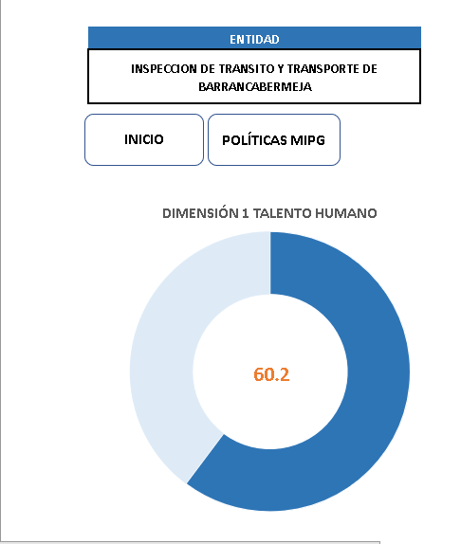

Figura No. 5. Resultados por Políticas

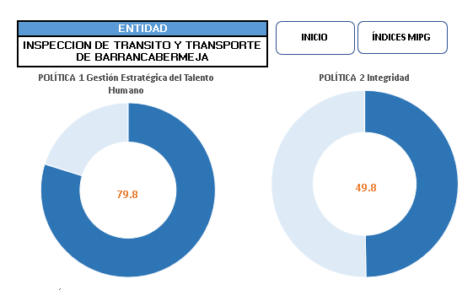

Figura No. 6. Índices desagregados

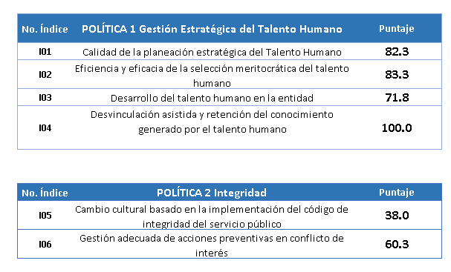

PLANEACIÓN ESTRATÉGICA DEL TALENTO HUMANO

Definición del objetivo del proceso de Talento Humano.

Proveer a los procesos el talento humano competente a través de la definición y aplicación de perfiles acorde con las actividades del proceso, fortaleciendo el talento humano con el procedimiento de inducción, capacitación, bienestar, evaluación de competencias y demás actividades que permitan generar el mejor clima organizacional y por ende la calidad en la prestación del servicio.

Política del Talento Humano.

El proceso de Gestión Administrativa, liderará la gestión del Talento Humano, mediante la implementación de la documentación institucional asociada al ciclo del colaborador, desde la identificación de su necesidad, selección, vinculación, inducción, capacitación, evaluación, estímulos, bienestar, preparación para el retiro y desvinculación.

Con el proceso de transformación de la gestión pública, se incentivarán los desempeños individuales y colectivos, que se evidencien en las evaluaciones de desempeño institucional y en las evaluaciones por competencias.

La Inspección de Tránsito y Transporte de Barrancabermeja - ITTB se compromete a mantener un Talento Humano competente con sentido de compromiso y pertenencia hacia la Administración, afianzada en la ética, los valores y el crecimiento personal, bajo buenas prácticas de manejo, y el uso eficiente de los recursos.

Una vez efectuada la calificación de la Matriz de la GETH, se identifica como la prioridad el desarrollo e impacto de las variables con puntajes más bajos según lo establecido en la Matriz Estratégica de Talento Humano. Así mismo, se establecen oportunidades de mejora adicionales que permitirán generar mayor impacto en las diferentes variables que contribuyan a la calificación de la Matriz de Gestión Estratégica de Talento Humano,

Por lo anterior, se plantean los siguientes objetivos a desarrollar como parte de la Política de la GETH de la entidad:

Tabla No. 7. Objetivos Plan estratégico de talento humano

It | Objetivos Específico | Responsables
1 | Realizar diagnóstico de necesidades de Talento Humano, mediante aplicación de encuesta, para identificar las necesidades de: Formación y capacitación, Seguridad y salud en el trabajo en familia, hábitos saludables, gestión de incentivos estímulos y reconocimientos, y el componente de integridad. | Profesional Especializado División Administrativa
2 | Implementar el plan anual de capacitaciones, de inducción y reinducción, que permitan alcanzar los objetivos y metas de la entidad, mediante las destrezas, habilidades, valores y competencias fundamentales adquiridas por el talento humano. | Profesional Especializado División Administrativa
3 | Desarrollar el Plan de Bienestar que adopte la entidad, para lograr el mejoramiento de la Calidad de Vida de los servidores de la I.T.T.B. | Profesional Especializado División Administrativa
4 | Coordinar las evaluaciones de desempeño laboral, desde su Planificación hasta la calificación de los funcionarios de la entidad. | Profesional Especializado División Administrativa
5 | Liderar en los funcionarios la actualización de sus hojas de vida y sus respectivas declaraciones en el Sistema de información administrativa - SIGEP, en los plazos y bajo los parámetros técnicos que requiera el DAFP | Profesional Especializado División Administrativa
6 | Dar cumplimiento a los Estándares Mínimos del Sistema de Gestión de Seguridad y Salud en el Trabajo, establecidos en la Resolución 0312 del 2019, que modifica 1111 de 2017. | Profesional Especializado División Administrativa
7 | Mantener información oportuna y disponible mediante estadísticas, a cerca de los servidores públicos. | Profesional Especializado División Administrativa
8 | Gestionar proyecto para fortalecer la implementación del sistema de Gestión Documental como mecanismo para la  salvaguarda de los documentos y sus archivos,  velando por la integridad, autenticidad, veracidad  y fidelidad de los mismos | Profesional Especializado División Administrativa
9 | Actualización del Manual de Funciones y Competencias Laborales, según lo establecido el Decreto 815 de 2018 . | Profesional Especializado División Administrativa
10 | Adopción de la Política de Talento Humano | Profesional Especializado División Administrativa
11 | Implementar el Plan de Formalización de Empleo de acuerdo a lo establecido por el Gobierno Nacional (Artículo 82. PLAN DE DESARROLLO 2022-2026: COLOMBIA POTENCIA DE LA VIDA”,) | Profesional Especializado División Administrativa

Teniendo en cuenta que la División Administrativa de la Inspección de Tránsito y Transporte de Barrancabermeja - ITTB, es la dependencia encargada de dirigir la formulación, ejecución y evaluación de las políticas, programas, planes y proyectos referentes al Talento Humano, buscando la atracción del recurso humano necesario para cumplir los fines institucionales, se realiza plan de acción de la División Administrativa que se anexa al presente Plan estratégico.

El presente Plan Estratégico, incorpora los siguientes planes, programas y estrategias para el alcanzar los objetivos de la política de la GETH, los cuales se deben actualizar en cada vigencia con su respectivo Plan de acción y/o cronograma de actividades:

Planes y programas operativos:

Plan de previsión de recursos humanos.

Mediante el plan de previsión se establecerá la disponibilidad de personal con el cual debe contar la Inspección de Tránsito y Transporte de Barrancabermeja - ITTB para fortalecer la capacidad operativa y responder con los retos en materia de transporte del Distrito.

Plan anual de vacantes.

El Plan anual de vacantes, es un instrumento que tiene como propósito, la administración y actualización de la información sobre los cargos vacantes de la Inspección de Tránsito y Transporte de Barrancabermeja - ITTB, a fin de establecer la programación de la provisión de los empleos con vacancia definitiva o temporal que se deben proveer una vez se genere, para que no afecte el servicio público, siempre y cuando se cuente con la disponibilidad presupuestal para su provisión.

Plan de capacitación.

El plan de capacitación institucional busca promover y adelantar actividades de formación y capacitación dirigidas a los servidores de las diferentes dependencias de la Inspección de Tránsito y Transporte de Barrancabermeja - ITTB, con el fin de fortalecer sus competencias, habilidades y aptitudes laborales que potencien su desarrollo y se reflejen en la eficiente prestación de los servicios a la ciudadanía.

Plan de bienestar e incentivos.

Este Plan busca el mejoramiento de la calidad de vida de los funcionarios de la Inspección de Tránsito y Transporte de Barrancabermeja - ITTB, generando espacios de esparcimiento e integración familiar y laboral. Igualmente, el Plan pretende promover el aumento de los niveles de satisfacción, eficacia, efectividad y el sentido de pertenencia de los funcionarios.

Plan de acción del Sistema de gestión de SST.

El Decreto 1072 de 2015 define taxativamente que la elaboración del Plan de Trabajo Anual SST es una de las obligaciones de los empleadores y que constituye uno de los documentos indispensables dentro del sistema. Este Plan aplica para todo el personal independientemente de su forma de vinculación y/o procesos de la Inspección de Tránsito y Transporte de Barrancabermeja - ITTB, debe plantear metas alcanzables durante cada vigencia, para minimizar y monitorear aquellos factores que se puedan materializar y afectar la seguridad y salud de los colaboradores de la entidad.

Programa de inducción y reducción.

A través del programa de inducción se busca lograr que el servidor que ingresa a la Inspección de Tránsito y Transporte de Barrancabermeja - ITTB adquiera una identidad institucional, se apropie de su trabajo y contribuya al fortalecimiento de una cultura de servicio centrada en la aplicación permanente de sus valores éticos institucionales como: honestidad, respeto, responsabilidad, transparencia, actitud de servicio y compromiso. La reinducción está dirigida a reorientar la integración de los funcionarios a la cultura organizacional.

Estrategias:

Diagnóstico de necesidades.

Realizar diagnóstico de necesidades de Talento Humano, mediante aplicación de encuesta, para identificar las necesidades de: Formación y capacitación, Seguridad y salud en el trabajo en familia, hábitos saludables, gestión de incentivos estímulos y reconocimientos, y el componente de integridad.

Caracterización de servidores públicos.

Actualizar la información de los servidores publico de la entidad en una matriz de Excel para tener información oportuna de cargos, nivel, tipo de vinculación, edad, tiempo de servicio.

Sistema general de información administrativa el sector público – SIGEP.

La Inspección de Tránsito y Transporte de Barrancabermeja - ITTB buscará liderar la operación del SIGEP según lo establecido el Decreto único reglamentario 1083 de 2015, en su título 17, dando cumplimiento a las directrices expuestas, como el de contar con un el reporte de información de la planta de personal completa y actualizada (hojas de vida), y suministrando la información o adecuar los procesos necesarios que requiera el Departamento Administrativo de la Función Pública, en los plazos y bajo los parámetros técnicos que señalen.

Evaluación del desempeño.

En concordancia con el artículo 22 del Acuerdo 617 de 2018, la Comisión Nacional del servicio Civil - CNSC puso a disposición de las entidades el aplicativo EDL-APP, con el propósito de poder contar con un sistema de información ágil y oportuno para todos los jefes de personal, que les permitiera llevar un control eficiente del proceso de Evaluación de Desempeño Laboral.

Teniendo en cuenta lo anterior, la Inspección de Tránsito y Transporte de Barrancabermeja – ITTB, realizará en este nuevo instrumento todo el proceso de evaluación, como lo son el registro de las metas para cada vigencia, la asociación de evaluadores y evaluados a cada dependencia, el registro de los compromisos laborales y las competencias comportamentales para cada evaluado. Por medio de este aplicativo, también se realizará el seguimiento y la ejecución de las evaluaciones semestrales, extraordinarias y parciales, para consolidar la calificación definitiva para cada sujeto de evaluación.

Las evaluaciones parciales semestrales y las calificaciones definitivas del desempeño laboral reposarán en la historia laboral de cada servidor público, ya que no es necesaria su remisión a la Comisión Nacional del Servicio Civil.

Gestión de la información.

La estrategia se enfoca en continuar robusteciendo la información consolidada en los procedimientos de la División Administrativa (área de recurso humano), que permita suministrar los reportes de las actividades y los seguimientos correspondientes a los informes presentados por el área a las demás divisiones que lo requieran, mejorando la calidad de información y los tiempos de respuesta para seguir contribuyendo a la toma de decisiones y a la mejora continua.

Lo anterior con el fin de fortalecer la Ruta Análisis de datos, contando con herramientas que nos permitan generar estadísticas oportunas, en cuanto a:

- Contar con información confiable y oportuna sobre indicadores claves como rotación de personal (relación entre ingresos y retiros), movilidad del personal (encargos, comisiones de servicio, de estudio, reubicaciones y estado actual de situaciones administrativas), ausentismo (enfermedad, licencias, permisos), prepensionados, cargas de trabajo por empleo y por divisiones.

- Llevar registros de todas las actividades de bienestar y capacitación realizada, y contar con información sistematizada sobre número de asistentes y servidores que participaron en las actividades, incluyendo familiares.

- Llevar a cabo las labores de evaluación de desempeño y llevar los registros correspondientes, en sus respectivas fases.

- Tramitar las situaciones administrativas y llevar registros estadísticos de su incidencia.

Gestión del conocimiento.

De acuerdo con el Decreto 1499 de 2017, la gestión del conocimiento y la innovación es una política de gestión y desempeño institucional del modelo integrado de planeación y gestión (MIPG); el cual se define como: Un marco de referencia para dirigir, planear, ejecutar, hacer seguimiento, evaluar y controlar la gestión de las entidades y organismos públicos con el fin de generar resultados que atiendan los planes de desarrollo y resuelvan las necesidades y problemas de los ciudadanos, con integridad y calidad en el servicio (Función Pública, 2019).

La Inspección de Tránsito y Transporte de Barrancabermeja – ITTB, a través de la División Administrativa buscará crear una cultura organizacional de la Gestión del conocimiento que asegure el conocimiento interno, a través de la identificación, creación, aplicación, transferencia y almacenamiento de información que la entidad gestiona.

Gestión de integridad.

Como soporte de la planeación, la División Administrativa gestionará actividades que permitan la adopción, socialización e interiorización del Código de Integridad en la Inspección de Tránsito y Transporte de Barrancabermeja - ITTB.

Teletrabajo.

El teletrabajo es una forma de organización laboral, que consiste en el desempeño de actividades remuneradas o prestación de servicios, de manera remota, utilizando como soporte las tecnologías de la información -TIC, para el contacto entre el trabajador y la entidad, sin requerirse de la presencia física del servidor en un sitio específico de trabajo.

Incluir esta estrategia ha sido parte de la actualización del presente plan estratégico; por lo cual la División Administrativa continuará con la implementación de actividades que permitan la adopción de un procedimiento o directriz de teletrabajo.

Gestión de Pagos y situaciones administrativas.

Como parte del proceso de la GETH, la División Administrativa vela por el cumplimiento de los pagos oportunos de la nómina, los aportes a seguridad social y parafiscales, así como de la liquidación de las prestaciones sociales a que tienen derecho los funcionarios de la Inspección de Tránsito y Transporte de Barrancabermeja - ITTB. Los pagos de nómina son liquidados y pagados mensualmente.

Así mismo, se gestionan los trámites internos para la administración de personal, entre otros, la asignación de funciones del personal, la gestión de situaciones administrativas,

la programación de vacaciones, el control de horarios de trabajo, los trámites de retiro del servicio y la expedición de los respectivos actos administrativos.

Clima Laboral.

Aplicación de encuestas para conocer la percepción que tienen las y los servidores públicos sobre el ambiente laboral en la entidad. Previo a ello se realizarán capacitaciones de trabajo en equipo para mejorar el ambiente laboral en la entidad. Finalmente, se realizarán gestiones para medición del clima laboral.

Plan de Formalización de Empleo Público.

Implementar el Plan de Formalización de Empleo de acuerdo a lo establecido por el Gobierno Nacional (Artículo 82. PLAN DE DESARROLLO 2022-2026: COLOMBIA POTENCIA DE LA VIDA”,)

Manual de Funciones.

Actualización del Manual de Funciones y Competencias Laborales, según lo establecido el Decreto 815 de 2018.

CRONOGRAMA

Cada uno de los planes que integran el Plan Estratégico de Talento contempla su respectivo cronograma, para el cumplimiento de las actividades aprobadas en beneficio del personal de la Inspección de Tránsito y Transporte de Barrancabermeja – ITTB, y de conformidad con la política de talento humano del Modelo Integrado de Planeación y Gestión – MIPG. La adopción y actualización de estos planes, se realizará de manera en cada vigencia del periodo del presente plan estratégico.

SEGUIMIENTO Y EVALUACIÓN

El seguimiento y evaluación del Plan Estratégico de Talento Humano se encuentra bajo la responsabilidad de la División Administrativa. En ese sentido cada uno de los planes que comprende este plan, contempla las variables relacionadas con objetivos, estrategias, metas, acciones, productos, cronogramas, y demás información relevante por cada una de las temáticas de conformidad con el Modelo Integrado de Planeación y Gestión – MIPG.

Por lo anterior, las variables de medición y seguimiento de este plan responden a las definidas en los planes individuales que hacen parte integral del Plan Estratégico de Talento Humano.

 | NOMBRE DEL FUNCIONARIO | FIRMA | FECHA
Elaboró: | Emperatriz Ávila Noriega | 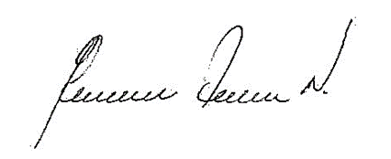 | 22-ene-2025
Revisó: | Emperatriz Ávila Noriega |  | 22-ene-2025
Aprobó: | Comité de Gestión y Desempeño | Resol. # DIR250000XX de 2025 | 31-ene-2025
Los arriba firmantes declaramos que hemos revisado el documento y lo encontramos ajustado a las normas y disposiciones legales vigentes y por lo tanto, bajo nuestra responsabilidad lo presentamos para la firma.

